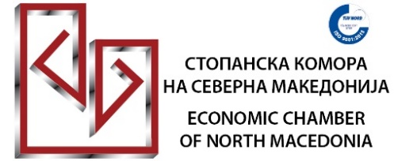
П Р И Ј А В Е Н Л И С Т

Дводневен семинар на тема:
РАЗВОЈ И РАКОВОДЕЊЕ СО ИНОВАЦИИ И КРЕАТИВНОСТ
Кои се можностите за развој на иновации за мали и средни претпријатија и
нивно финансирање од програми на ЕУ (Хоризонт Европа, Дигитална Европа и SMP (ex. COSME)
10-11 јули 2024 година, сала 53 на 4-ти кат
10:00 – 15:00 часот
Име на компанијата:

Даночен број (задолжително):
Дејност:
Адреса/место:
Tелефон:
Број на пријавени учесници:

Име на учесникот: 1.
Функција:
Електронска адреса:
Мобилен телефон:

Вкупна котизација | - 1-2 учесници, 7.080 деанари (6000 ден. + 18% ДДВ) по лице;  - 3+ учесници, 5.900 денари (5.000 ден. + 18% ДДВ) по лице.

Сите заинтересирани за семинарот можат да се пријават најдоцна до 5.7.2024 година.
Плаќање е по добиена електронска про-фактура од Стопанска комора на С.Макеоднија.
Изјава за заштита на лични податоци од учесник кој се пријавува за следење на еднодневен семинар во организација на Стопанската комора на Северна Македонија
Со потпишување на оваа изјава потврдувам дека:
А)сум согласен/согласна моите податоци да бидат обработени исклучиво за потребите на изготвување на фактура од Стопанската комора на Северна Македонија за следење на семинарот за кој се пријавувам
Б)Запознат сум дека податоците наведени во оваа пријава се заштитени согласно Законот за заштита на личните податоци и истите ќе се користат согласно важечката законска регулатива.
Потпис

Контакт:
м-р Елизабета Андриевска-Ефтимова м-р Анита Рафајловска
телефон: 070 239 637 телефон: 02 32 44 057
beti@mchamber.mk anita.mitrevska@mchamber.mk

